# 系统安装

系统安装步骤

1、双击 setup.bat 启动安装程序



2、启动安装程序后出现如下界面

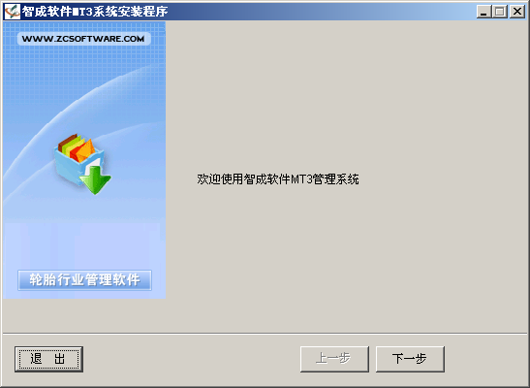

点“下一步”出现如下界面:

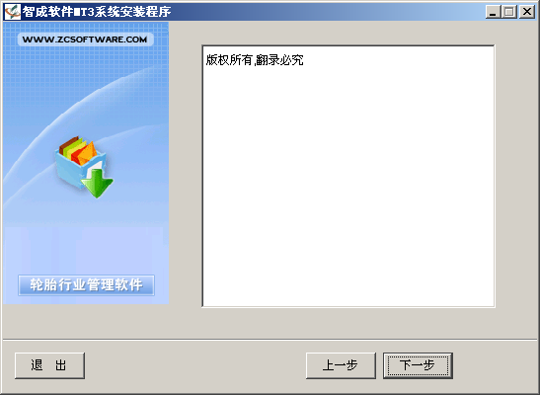

点“下一步”

1. 选择安装路径

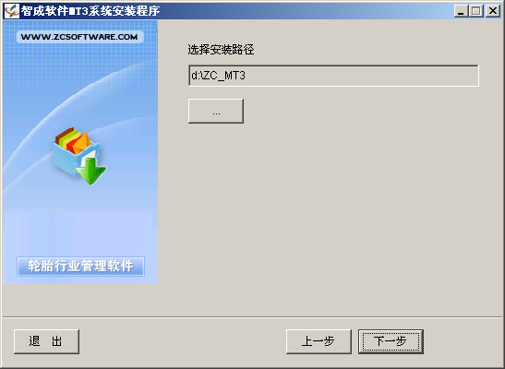

注意：选择的路径不能含有 中文，空格 等特殊符号

点“下一步”出现安装进度

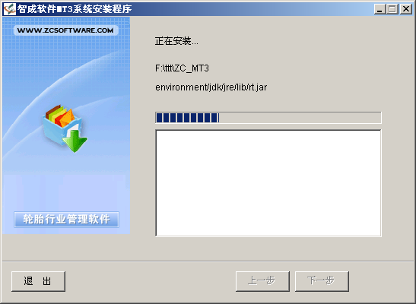

安装完成

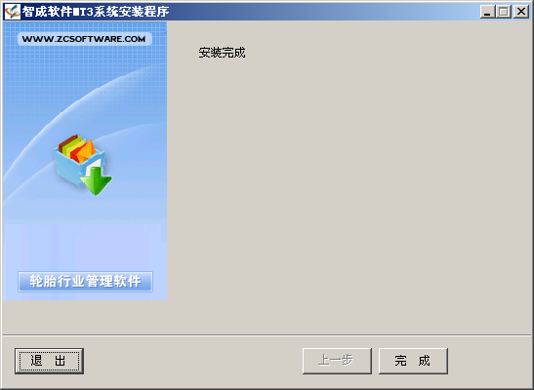

# 系统启动

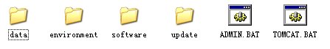

目录结构说明：

data 用户数据，数据库备份的目录

environment 软件运行相关环境

software 软件目录

update 升级文件放置的目录

ADMIN.BAT 启动MT3管理程序

TOMCAT.BAT 启动MT3服务器

新安装时没有帐套，所以不能直接启动 TOMCAT

1. 运行 ADMIN.BAT

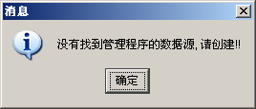

第一次运行会提示 因为没有相关数据库。

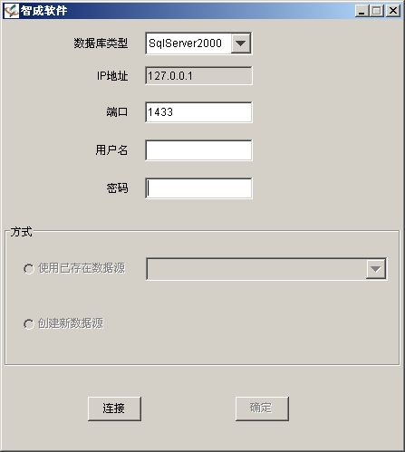

输入数据库的用户名，密码，然后点连接

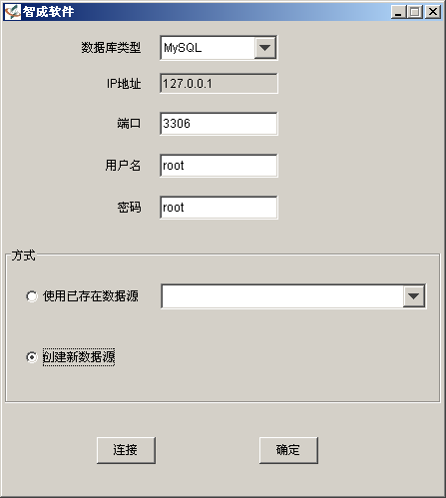

连接成功后 会列出当前已经存在的MT3管理程序数据库，

可以使用当前的或创建新的

点“确定”

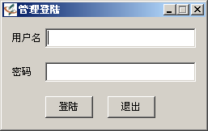

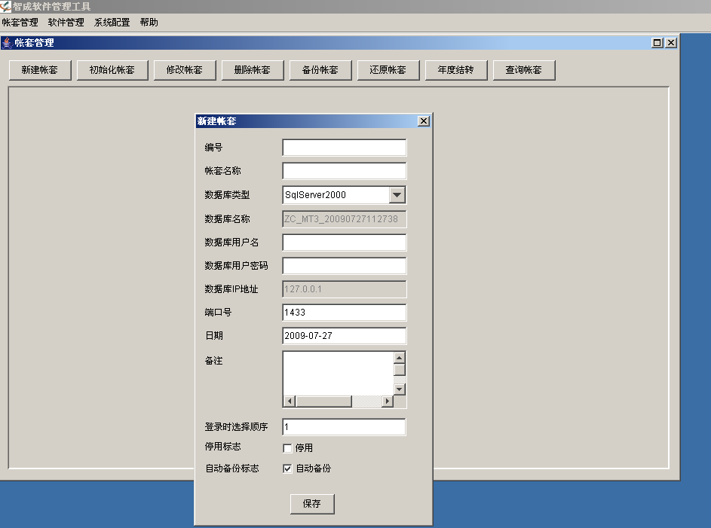

点 “帐套管理”下的 “新建帐套”

登录时选择顺序：在进入MT3时，帐套显示的顺序 小的在前面

1. 初始化

选择要初始化的帐套，点 “初始化帐套”，点“确定”

注意：这里需要等待几分钟



停用标志：表示该帐套是否要使用

自动备份标志：表示该帐套是否自动备份

初始化标志：表示该帐套是否初始化，只有初始化后才可以使用。

1. 运行TOMCAT.BAT
2. 打开浏览器

本机访问可以输入 <http://127.0.0.1:2603>

别的电脑访问需要输入 <http://本机IP地址:2603>